10A
CONTENIDOS MÍNIMOS
LENGUA 3er.Ciclo
Nombre:
Fecha:

REPASA
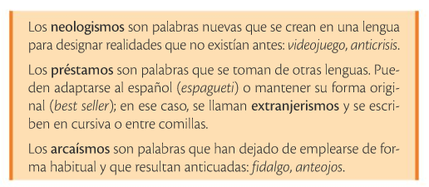
Ejercicios 2.3.4.5 de la página 227 por favor cuida la presentación.

